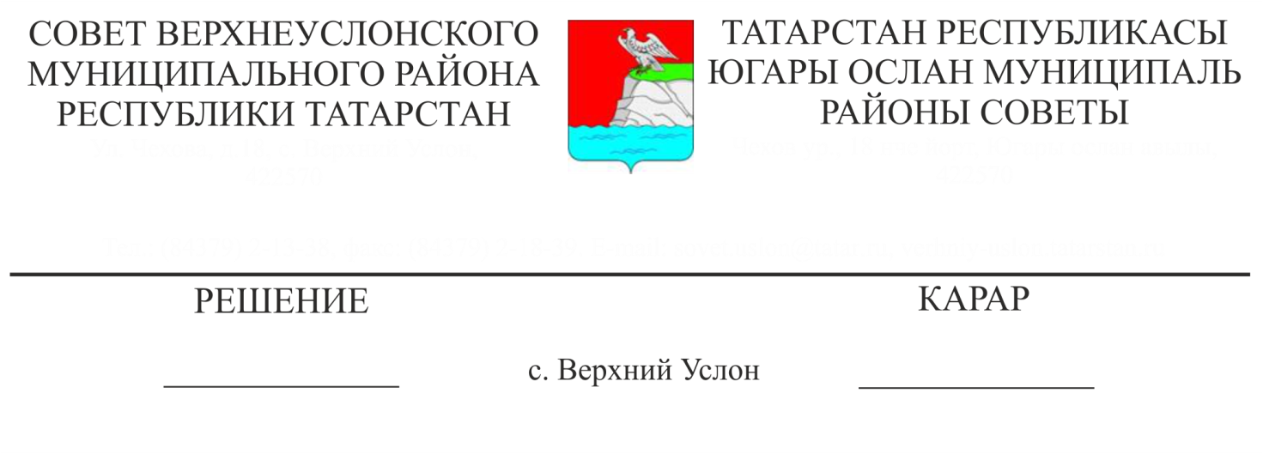
Об отмене решения Совета Верхнеуслонского муниципального района от 28 сентября 2007 года № 17-183 «О введении в действие на территории Верхнеуслонского муниципального района Республики Татарстан системы налогообложения в виде единого налога на вмененный доход для отдельных видов деятельности»
В соответствии с пунктом 8 статьи 5 Федерального закона от 29.06.2012 года № 97-ФЗ «О внесении изменений в часть первую и часть вторую Налогового кодекса Российской Федерации и статью 26 Федерального закона "О банках и банковской деятельности», Уставом Верхнеуслонского муниципального района
Совет
Верхнеуслонского муниципального района
решил:
- Отменить решение Совета Верхнеуслонского муниципального района от 28 сентября 2007 года № 17-183 «О введении в действие на территории Верхнеуслонского муниципального района Республики Татарстан системы налогообложения в виде единого налога на вмененный доход для отдельных видов деятельности».
- Данное решение вступает в законную силу с 1 января 2021 года.
- Разместить настоящее решение на официальном сайте Верхнеуслонского муниципального района и на официальном портале правовой информации Республики Татарстан.
- Контроль за исполнением данного решения возложить на постоянную комиссию Совета Верхнеуслонского муниципального района по бюджетно-финансовым вопросам.

Председатель Совета,
Глава Верхнеуслонского
муниципального района М.Г. Зиатдинов

